質の良い睡眠がとれていますか？

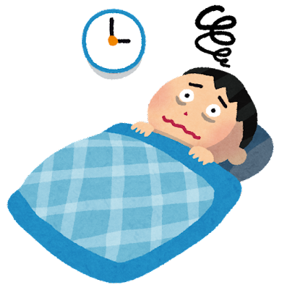
朝、目が覚めても眠い、眠りが浅く夜中何度も目が覚める、充分寝たはずなのに疲れがとれないなどの悩みを持つ方は多いのではないでしょうか。
ある調査では、男性・女性ともに６割以上が睡眠に不満をもっていると回答しています。
質の良い睡眠は身体と心の健康をつくります。ここでは、質の良い睡眠について一緒に考えていきましょう。

◆質の良い睡眠とは
質の良い睡眠とは、スムーズに入眠できること、深く眠れたと感じられること、スッキリと目覚めることの３つがポイントになります。更に、どの程度深く眠れたかも重要であり、レム睡眠とノンレム睡眠の状態についても理解しておく必要があるでしょう。
一般的に、ノンレム睡眠には頭を休める働き、レム睡眠には身体を休める働きがあると言われています。この２つのどちらが妨げられても、満足感が得られず、身体の疲れがとれない原因となります。

◆理想的な睡眠時間
日本人の平均睡眠時間は年々減少傾向にあり、表のとおり、年代別での平均睡眠時間では働き盛りの３０代、４０代の睡眠時間が短くなっています。ただ、質の良い睡眠とは、どのくらいの時間寝たかではなく、入眠直後にどのくらい深い眠りにつけたかが重要です。眠りが浅いレム睡眠時に起床すれば、たとえ睡眠時間が短かったとしても、熟睡できた・朝スッキリ目覚めたと実感できます。
年代 | 平均睡眠時間
３０歳代 | ６時間５７分
４０歳代 | ６時間５９分
１６～１９歳 | ７時間１２分
２０歳代 | ７時間１６分
５０歳代 | ７時間２７分
６０歳代 | ７時間３４分
１０～１５歳 | ８時間１０分
７０歳代 | ８時間２０分
平均 | ７時間４５分

◆質の良い睡眠をとるために
質の良い睡眠をとれば生活リズムが整うため、日中のパフォーマンスにも良い影響を与えます。自宅でできる対策をして、睡眠の質を向上させましょう。

- 日の光を浴びる
起床直後に日の光を浴びることによって、体内時計がリセットされ、夜も入眠しやすくなります。
- 朝食はしっかり食べる
朝食は、体内時計の乱れを整える効果が期待できるだけではなく、血流を促進して身体や脳を目覚めさせます。
- 適度な運動
軽いウォーキングやランニングといった運動を習慣化することによって、身体が疲れを感じるため、入眠後に深い眠りにつけます。
- 自分に合った寝具を選ぶ
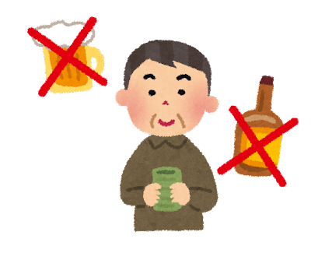

マットや布団は適度な硬さがあり身体が沈まないものや、掛布団は軽いものを使います。枕は、肩や首に負荷がかからない自分の体型に適した高さや硬さのものを選びましょう。
- アルコール・夕食を早めに済ませる
食べ物を消化するには３時間ほどの時間がかかるため、早めに夕食をとったりアルコールを摂取することが大切です。
- ぬるめの入浴でゆったりと
就寝の１時間前に３８～４０度のお湯に浸かり、リラックスすることが大切です。
- 室温・明るさを調整する
就寝時に部屋を暗くして、起床時には自然と日の光が入るようにするのが理想です。
- 温かい飲み物を飲む
白湯※やハーブティーを適度に温めて、ゆっくり飲みましょう。白湯は内臓に負担がかからず、ハーブティーはリラックス効果があるため就寝前に飲むのにおすすめです。

※ 沸騰させて不純物を取り除いたもの

